Czwartek, 16 kwietnia
Temat: Ruchy Ziemi.
Cele: poznanie podstawowych informacji na temat ruchów Ziemi, doskonalenie techniki czytania ze zrozumieniem, rozwijanie techniki rachunkowej.

1 Wiele razy rozmawialiśmy już o Układzie Słonecznym. Dzisiaj jeszcze trochę więcej wiadomości, które odnajdziesz w różnych tekstach.
Na ilustracji widzimy, jak olbrzymie jest Słońce w porównaniu z planetami, które je okrążają.

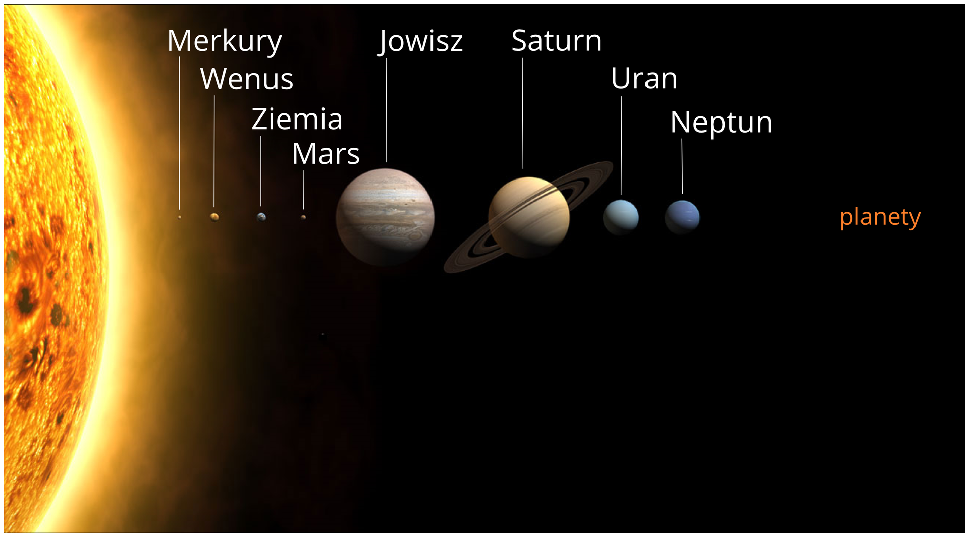
2 W Twojej czytance na stronie 38 i 39 jest podobna ilustracja. Przeczytaj tekst zapisany na tych stronach i na podstawie zdobytych informacji wykonaj zadanie 1 i 2 w ćwiczeniach do języka polskiego na stronie 33.
Pamiętaj, że nazwy planet piszemy wielkimi literami.
Jeśli chcesz zapamiętać planety Układu Słonecznego we właściwej kolejności, może pomogą Ci w tym te zdania. Możesz też ułożyć swoje zdanie i zapamiętać. Już kiedyś próbowaliśmy się tak uczyć różnych informacji na pamięć (np. kolory tęczy).
( Pierwsze litery, to początki nazw planet ).
Moja Wiecznie Zapracowana Mama Jutro Sama Upiecze Naleśniki.
Mimo Wielu Znawców Mowy Jest Słoneczny Układ Nowy.
3 Sprawdź w kalendarzu, Internecie wiadomości na temat dzisiejszego dnia i uzupełnij informacje w ćwiczeniu 3 na stronie 33.
4 Dzisiaj sporo ćwiczeń w czytaniu. Przeczytaj w czytance na stronie 40 tekst pt. „Zaginione pory roku”.
Na podstawie przeczytanych dzisiaj tekstów zapisz w zeszycie odpowiedzi na następujące pytania:
( Pytań nie przepisuj, odpowiadaj całymi zdaniami. )
Temat do zeszytu: Ruchy Ziemi.
1 Jakie ruchy wykonuje Ziemia?
2 Ile trwa każdy z tych ruchów?
3 Jakie dodatkowe pory roku wyróżniają klimatolodzy?
5 Matematyka.
Wiesz już, że wyrażenia dwumianowane można dodawać, odejmować, mnożyć i dzielić. Spróbuj takie obliczenia wykonać na kilogramach i dekagramach, zadanie 4, strona 12.

Dla tych, którzy jeszcze mają „siłę” .
Sprawdź, co to za postać i dlaczego dotyczy jej krótki wierszyk:
„Wstrzymał Słońce, ruszył Ziemię, polskie go wydało plemię.”

Pozdrawiam!

